Úchytky INGRID
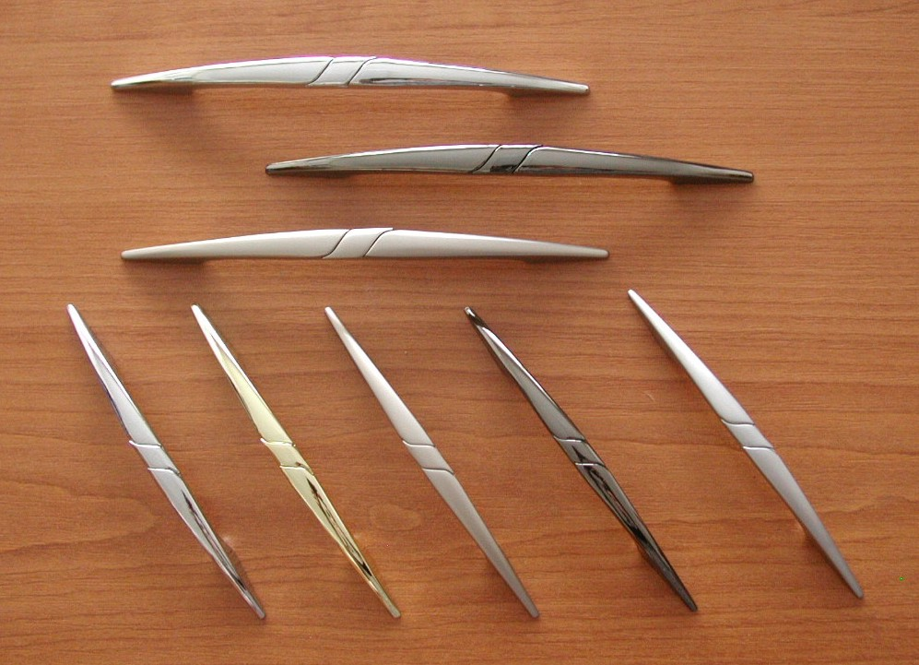

Objednací kódy: 063201 úchytka INRID 96 mm – povrch Chrom
063202 úchytka INRID 96 mm – povrch Zlatý
063203 úchytka INRID 96 mm – povrch Ni-satin
063207 úchytka INRID 96 mm – povrch Chrom-satin

Balení: 20 ks úchytek v krabičce / 100 ks v kartonu. Dále je každá úchytka balena v PVC sáčku. Součástí úchytky jsou i připevňovací šrouby M4 x 22,5mm, které jsou baleny v samostatném PVC obalu zabraňujícím poškození povrchu úchytky.

